INFORMOVANÝ SÚHLAS

V zmysle § 30 ods. 7 Zákona č. 245/2008 Z.z. o výchove a vzdelávaní (školský zákon) a podľa § 7 ods. 1 Vyhlášky č. 320/2008 Z.z. o základnej škole Vás informujeme o organizovaní rôznych jednodňových školských akcií (výletov, vzdelávacích exkurzií, predmetových olympiád, športových a umeleckých súťaží, koncertov, vychádzok, predstavení atď.) v školskom roku 2017/2018.
Pred každou školskou akciou Vám cez žiacku knižku alebo internetovú žiacku knižku a e-mailom pošleme oboznámenie o organizačnom zabezpečení a priebehu danej školskej akcie.
Na viacdňové školské akcie sa bude žiadať osobitný informovaný súhlas zákonných zástupcov.

VYJADRENIE ZÁKONNÉHO ZÁSTUPCU
Svojim podpisom potvrdzujem, že súhlasím/nesúhlasím (nehodiace sa prečiarknite), aby sa môj syn/dcéra ............................................................., žiak ............. triedy zúčastnil rôznych hore uvedených jednodňových školských akcií organizovaných školou. V súlade s § 2 písm. y) Zákona č. 245/2008 Z.z. (školský zákon) potvrdzujem, že som riadne poučený o dôsledkoch môjho súhlasu.

............................................................ .........................................................
meno a priezvisko zákonného zástupcu podpis zákonného zástupcu
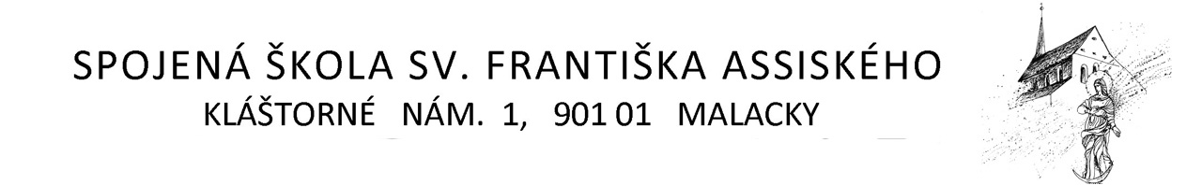

INFORMOVANÝ SÚHLAS

V zmysle § 30 ods. 7 Zákona č. 245/2008 Z.z. o výchove a vzdelávaní (školský zákon) a podľa § 7 ods. 1 Vyhlášky č. 320/2008 Z.z. o základnej škole Vás informujeme o organizovaní rôznych jednodňových školských akcií (výletov, vzdelávacích exkurzií, predmetových olympiád, športových a umeleckých súťaží, koncertov, vychádzok, predstavení atď.) v školskom roku 2015/2016.
Pred každou školskou akciou Vám cez žiacku knižku alebo internetovú žiacku knižku a e-mailom pošleme oboznámenie o organizačnom zabezpečení a priebehu danej školskej akcie.
Na viacdňové školské akcie sa bude žiadať osobitný informovaný súhlas zákonných zástupcov.

VYJADRENIE ZÁKONNÉHO ZÁSTUPCU
Svojim podpisom potvrdzujem, že súhlasím/nesúhlasím (nehodiace sa prečiarknite), aby sa môj syn/dcéra ............................................................., žiak ............. triedy zúčastnil rôznych hore uvedených jednodňových školských akcií organizovaných školou. V súlade s § 2 písm. y) Zákona č. 245/2008 Z.z. (školský zákon) potvrdzujem, že som riadne poučený o dôsledkoch môjho súhlasu.

............................................................ .........................................................
meno a priezvisko zákonného zástupcu podpis zákonného zástupcu

